**«Куропаткино орта мектебі» КММ**

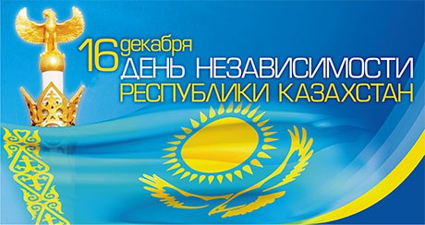

**«Қазақстан – біртұтас жер,**

**біртұтас халық және ортақ келешек»**

**салтанатты концерт**

**2018-2019 оқу жылы**

Қазақстан Республикасы Тәуелсіздігіне арналған

«Қазақстан – біртұтас жер, біртұтас халық және ортақ келешек»

атты салтанатты жиынның сценарийі.

Сценарий торжественной линейки

«Казахстан - это единая страна, единая нация и общее будущее»

посвященный Дню Независимости Республики Казахстан

**Мерзімі/Дата:** 14.12.2018

**Уақыты/Время:** 12.00

**Өтетін орны/Место проведения:** спортзал

**Салтанатты жиынға сап түзету/Построение школы на торжественную линейку.**

**Мақсаты:** Егемендіпатриоттық азаматтын тәрбиелеу

**Цель:**    Воспитать суверенную личность гражданина- патриота.

**Міндеттері:** 1) жалпыға ортақ адами құндылықтарды көрсететін моральдық, саяси және құқықтық басшылықты жүзеге асыру;

2) азаматтық өзін-өзі тану және қазақстандық патриотизмді қалыптастыру

3) гуманизмді бейбітшілікке тәрбиелеу.

**Задачи:**

1) реализация нравственных, политико-правовых    ориентиров, отражающих общечеловеческие ценности;

2) формирование гражданского самосознания и казахстанского патриотизма

3) воспитания гуманизма, миролюбия.

**Зал безендірілуі: Қазақстан Республикасының Елтаңбасы мен Туы. ИАТ-да Тәуелсіздік мерекеге арналған презентация мен видео бейнелер.**

**Оформление:** Герб и флаг Республики Казахстан; интерактивная доска со слайдами ко Дню Независимости; празднично оформленная сцена.

**Фанфарлар**

**ФАНФАРЫ**

**Қазақстан Республикасының әнұраны**

**Гимн** Республики Казахстан

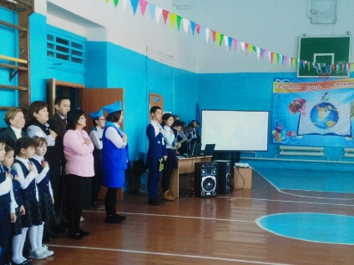 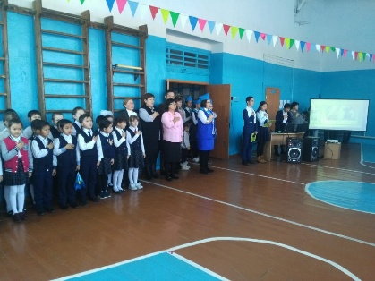 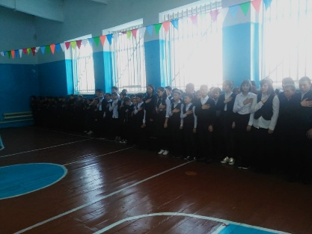

ПРЕЗЕНТАЦИЯ: «ҚАЗАҚСТАН – МЕНІҢ ЕЛІМ!»

**Жүргізуші:** Армысыздар құрметті ұстаздар мен оқушылар және қадірменді қонақтар!

**Ведущий:** Добрый день!

**Жүргізуші:**

«Куропаткино орта мектебі» КММ –сің Қазақстан Республикасының Тәуелсіздігінің мерекесіне орай ұйымдастырылып отырған **«Қазақстан біртұтас жер, біртұтас халық және ортақ келешек»** атты концертімізге қош келдіңіздер.

Тәуелсіздік ең басты құндылығымыз.Тәуелсіздікке қан төгіссіз бейбіт түрде қол жеткізгеннен кейін ғана елімізді лемдегі өркениетті мемлекеттерінің қатарына қоса алдық. Осы жылдар ішінде тәуелсіз қазақ елін қалыптастырып, нарықтың қиын өткелдерінен аман өткізіп келеміз. Осы кезеңде Қазақстанды дүние дидарындағы ең мықты мемлекеттері танитындай, сиялайтындай деңгейге жеткізген тұңғыш Нұрсұлтан Назарбаевтай көреген саясаткер ерен еңбегін дәл бүгін және әрқашанда айтып өтеміз. Тәуелсіздік ел азаматтары үшін орны ерекше бөлек . Себебі осынау жүрекжарды қуанышқа толы күнді ата бабаларымыз ғасырлар бойы армандап күтумен өтті.

**Ведущий:**

27 лет назад на карте мира появилась Республика Казахстан. Новое имя украсило древнюю страну раскинувшая на широких просторах евразийских степей. Обретя свою независимость Казахстан встал на новый путь развития , окреп и получил признание во всем мире. Народ преобрел возможность развивать свою страну, культуру, язык и традиции.

**Жүргізуші:** Тәуелсіз мерекеміз құтты болсын!

Құттықтау сөз мектеп директоры Талдин Жандос Сериковичке беріледі.

«Ақбота» - 12 оқушы, «Пони» - 17 оқушы, пән бойынша олимпиада жеңімпаздары 2 орын Сейткожина Эльмира 10 «Б» сынып, мұғалім Шоканбекова Д.М:, Амантаева А.М., 2 орын Бейсенова Армангуль 10 «А» сынып мұғалімі Жетписбаева К.Б., 3 орын Муканова Дариға олимпиадаға дайындаған ұстаздарды марапаттау кезеңі.

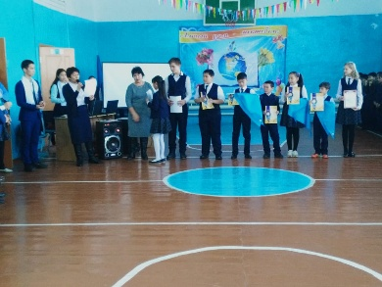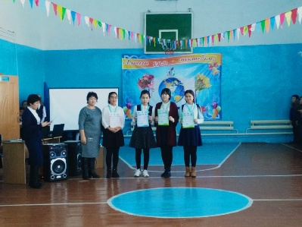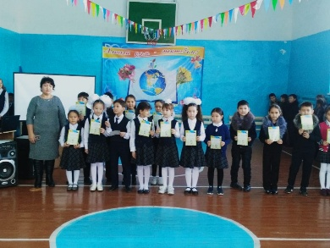

**Жас Ұлан қатарына тіркеу кезеңі.**

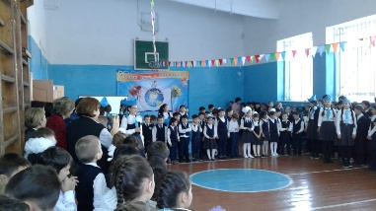 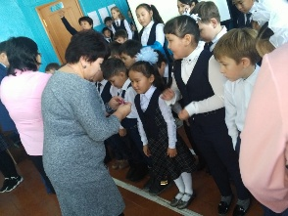 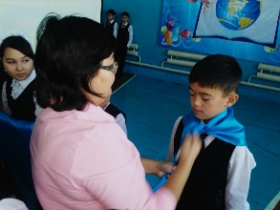 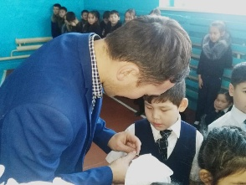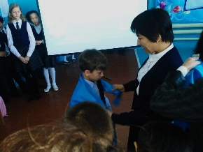 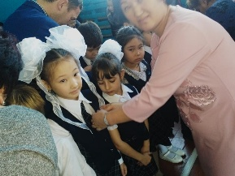 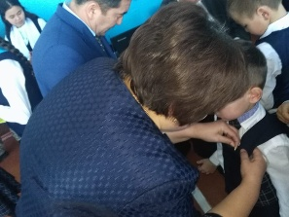 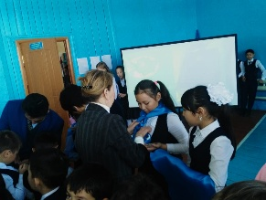

**Қазақ биі «Ерке қыз» орындайтын «АЖАР» би тобы.**

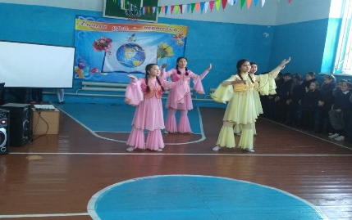 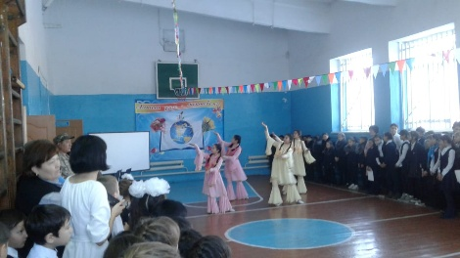 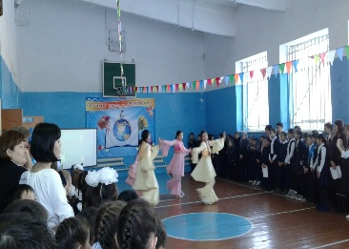

**(Выход старца и внука под музыку кобыза)**

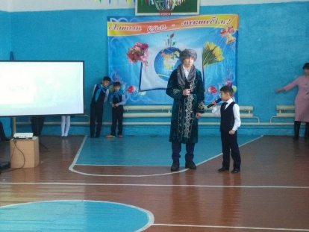**Немере Мансур**: Ата, менің отаным Қазақстан. Мен қазақпын. Қазақ боп тыулдым. Тілім қазақ. Қазақстан, бұл Еуразия деген материктің кіндігінде орналасқан, Еуразия жүрегіне айналған өжет елдің мекені. Қазақ жері егемендігін алған сәтте Туы биікке көтеріліп, ел болашағын ойлайтын жастар көбейе бастады. Ата, қазақ халқын ең алғаш түрік халқы мойындаса, ал казір міне бүкіл әлем бізді мойындайды ата.

**Атасы Диас:** Ееее, қазақ елі ежелден көп көруден, еш нәрседен тайынбаған, ешкімге мойынсұмбаған ел.

**Немере Мансур:** Ата, қолыңыздағы не? Не нәрсе?

**Атасы Диас:** Еее балам, бұл туған жерімнің топырағы. Мен бұл топырақтан жаралдым. Топырақтан нәр алдым. Топырақ обалым. Топырақ тылсымды тамырым.Топырақ, одүние демінде жылынар тағдырым. Туған жер топырағы бабамның сүйегі. Бір осы топырақ, қадірін белеме бауырым? Бір осы топырығын саудалап байыған тек сіздер. Жапырақ жаным қас, қайнаған қаным қас. Бір осы топырақ киелі мекенім. Сен соны ұмытпа жетегім. Осыны қызғыштай қорға. Қаншама боздақтарқан кешті арманда. Осыны түйсініп алатын жан бар ма? Еее балам, осы топырақты туған жердің иесі деп, туған жердің киесі деп, батыр бабамның киесі деп, ата бабамның көзі деп қай жерде жүрсеңде жадыңда ұста балам.

**Немере Мансур:** Жрайды ата. Ата бөрілер деген кімдер?

**Атасы Диас:** Ее балам бөрілер......

(екеуі сахына сыртына шығып кетеді)

**«Бөрілер биі» орындайтын 4 «А» - 3 «А» сынып оқушылары.**

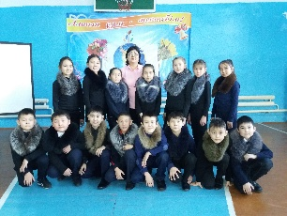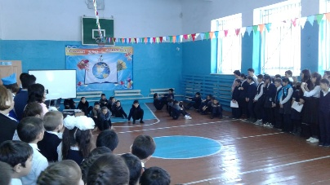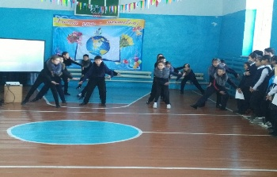

Хан шығысы **Райымбек және Диас**

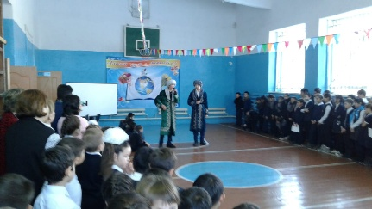

**Райымбек:** Біз қазақ деген мал баққан елміз. Бірақ ешкімге соқтықпай жай жатқан елміз. Елімізден құт береке қашпасын деп, жеріміздің шетін жау ашпасын деп, найзаға үкі таққан елміз. Еш бер дұшпан басынбаған елміз, басымыздан сөз асырмаған елміз. Достықты сақтай білген елміз. Дәмін тұзын ақтай білген елміз. Асқақтаған хан болса хан орнасын таптай

**Диас:** Түнде ұйқы көрмей, күндіз күлкі көрмедім. Ақ найзаның ұшымен, ақ білектің күші мен ел қорғадым. Қызыл қаным төгілді, қара терім сөгілді күшімді зарға жұмсадым жауғада шаптым. Елім деп еңіредім, жұртым деп жан бердім жан алдым, қан төктім қан алдым. Барлығы өзім үшін емес елім үшін қазақ жері үшін . Батырлардың тұлпарынан ізі қалған асыл қазына, бабалардың сая жолын жалғаған қазақтың батыр ұлдары сендерсіңдер. Сондықтан да ел болуды ойлайық . Бірлігі жақсының тірлігі тапшы болмайды демекші бірлік біздің қасиетті туымыз.

(екеуі сахына сыртына шығып кетеді)

**Дильназ Айтмуханованың орындауында «ҚАЗАҒЫМСЫҢ»**

**Музыка. Короткий танец «Мертвые души»**

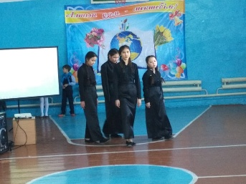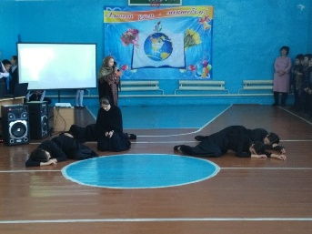

**Вера: Стих Татьяны Невадовской.** Казахстанская трагедия

В природе март — пришла весна хмельная.  
А все забыть — не помнить не могу...  
Уж травка первая, а я припоминаю  
Замерзшие фигуры на снегу.  
Убожество и грязь, я их не замечаю,  
Не замечаю ни заплат, ни вшей,  
И беспредельно, искренне страдаю  
За этих обездоленных людей.  
Безумную старуху вспоминаю  
И женщину с протянутой рукой.  
Из грязных тряпок груди вынимает,  
Чтоб объяснить: «Ни капли молока».  
И крохотное тельце прижимает  
Худая материнская рука.  
Беспомощные детские ручонки  
Находят полусгнивший колосок,  
И слышится надтреснутый и тонкий,  
Болезненный ребячий голосок.  
Так в чем же их вина? За что такие муки?  
Здесь, на своей земле, в краю родном?  
Ах, эти худенькие пальчики и руки  
И девочка больная под стогом.  
Нельзя, нельзя, чтоб дети голодали.  
...И этот труп казаха на меже.  
Кто приказал? Узнать—понять хочу я,  
Кто смерть и нищету послал сюда?  
И целый край заставил голодать?  
Я не умею с этим примириться,  
Мне тяжело на это все смотреть.

**Выход женщины с ребенком на руках и поет: Молдакаримова Дильназ**

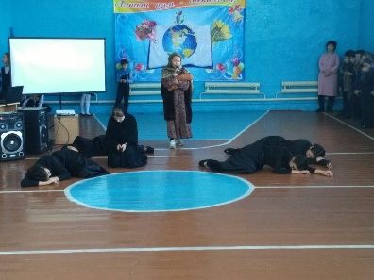

*Әлди, әлди бөпем ай ау*

*Қай жерде қалды көкең ай ау*

*Кей кезде біздің халықта*

*Өтірік айтады екен ай ау*

*Өтірік айтады екен ай ау.*

Киелі далам

Бүгін шейіт кеткендерді еске алатын күнім еді.

Бірақ қайтейін

Мына тағдырдың азабын тағыда көрдім.

Мына заманға не жаздым?

Қу ашаршылық, сұм ашаршылық.

Ата –анадан айырып

Бауырдан айырып

Азапқа салды ғой.

Ал мына сәбилердің жазығы не?

Азаттық алар күн қашан туар екен ?

Ооо, қасиетті топырақ

Сәбидің жылығанын емес

Күлкісін еститін күн қашан туар екен?

Жаныңа қанша жан сияр екен киелі топырақ?

Қу өмір

Не деген қаталсың

Қаталдықтан әлі ақ азап татарсың

Жалғыздықтан зарығып мен отырмын

Мейірім аңсап, жүрегім қансарап тұрған

Зұлымдақтарыңнан қамшалап тыңнан.

Жанымнан үміт, сенім дерті кесілгенде

Лақтырып тастап кеттіңдер

Күресін жерден

Сендерден байлық сұраман

Өліп кетсем де

Алтындарыңды да алмаспын

Төгіп кетсең де.

Бір үзім нанға мұқтажбын білесіңдер ме?

***(Подходит к девочке и спрашивает)***

Қызым сенің атың кім?

Вера

Ата –анаң қайда? Бауырларың бар ма еді?

***(девоска отпускает голову и плачет)***

Жылама қызым

Біз қазақ жетімді жылатпаған

Жесірді қаңғыртпаған халық едік.

Заманымыз не болып барады өзі?

Жүр құлыным

Әлі ақ азаттықтың таңы атар.

***(Вместе уходят)***

***( под музыку выход солдата****)*

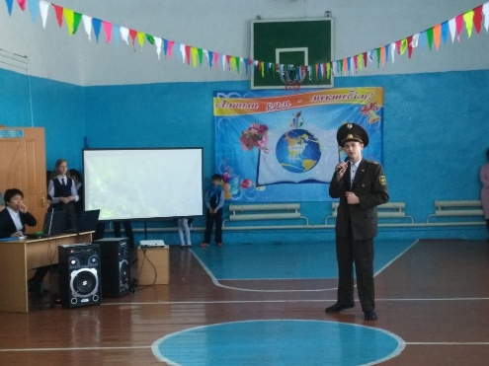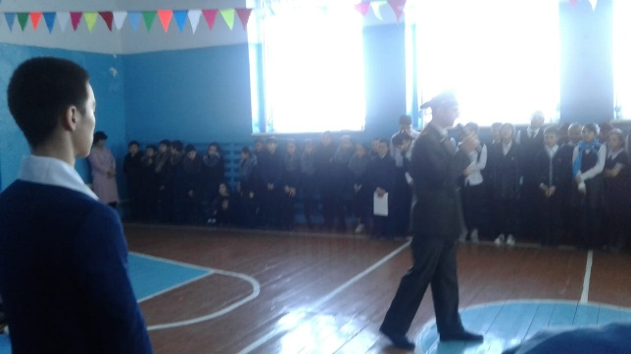

*Солдат*

В тот страшный день земля рванула в небо.  
От грохота застыла в жилах кровь.  
Июнь цветастый сразу канул в небыль,  
И смерть, вдруг, оттеснила жизнь, любовь.  
  
Надели гимнастёрки и шинели  
Вчерашние мальчишки – цвет страны.  
Девчонки на прощанье песни пели,  
Желали выжить в грозный час войны.  
  
Война, как ком, катилась по дорогам,  
Неся разруху, голод, смерть и боль.  
Осталось их в живых совсем немного,  
Принявших первый, самый страшный бой!  
  
В атаку шли за правду, за Отчизну,  
За мир, за мать с отцом, за добрый дом.  
Чтоб защитить от ужасов фашизма  
Права на жизнь, что рушилась кругом.  
  
Сирень, гвоздики, нежные тюльпаны…  
Начало лета, жизнь вокруг кипит.  
Жива любовь, зарубцевались раны,  
Но этот день июня не забыт!

**В исполнении 5 «А» классов «Батырлар ұраны»**

**Танец «Машина времени» в испонении 9 «А» и 9 «Б» классов**

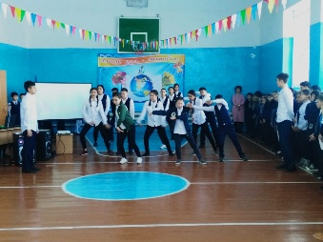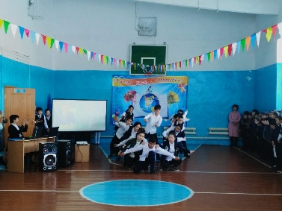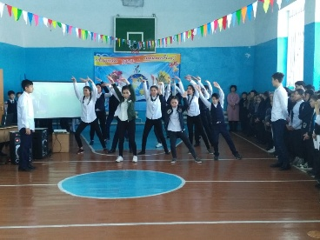 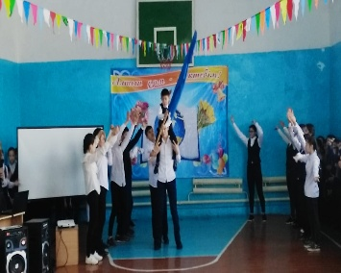

**Песня «Любите» в исполнении ученицы 6 «Б» класса Ефремовой Анны**

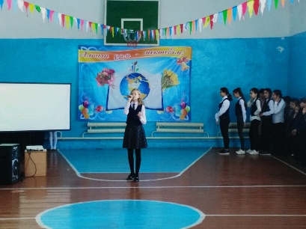

**Финальный танец «Независимость» 3 «Б»,2 «А»,9 «А»,9 «Б» классов**

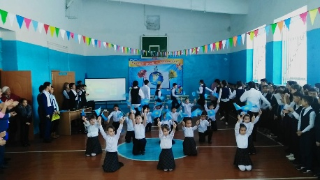 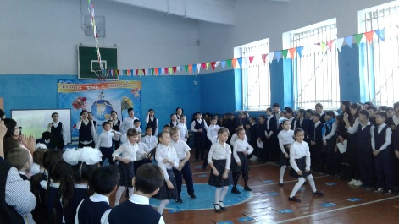 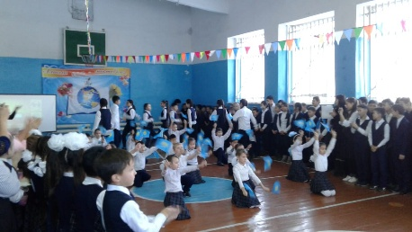

**Жүргізуші:** Ос әсем бимен Қазақстан Республикасы Тәуелсіздігіне арналған

«Қазақстан – біртұтас жер, біртұтас халық және ортақ келешек» атты салтанатты жиынымыз өз мәресіне жетті. Келесі кездескенше сау саламатта болыңыздар.

**Ведущий:** До новых встреч.

